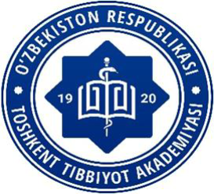
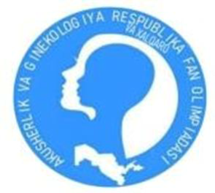

ПРОГРАММА
Международной научно-практической
Медицинской онлайн видеоконференции
«Молодой гинеколог. Новый взгляд на науку.»

22 мая 2024 года

Рисунок 1

Рисунок 2
Рисунок 3
Рисунок 4
Рисунок 5

Уважаемые участники Международной научно-практической конференции!

Приглашаем Вас принять участие Международной научно-практической
Медицинской онлайн видеоконференции
«Молодой гинеколог. Новый взгляд на науку.»,
которая состоится 22 мая 2024 года на кафедре акушерства и гинекологии в семейной медицине.

Церемония открытия конференции будет проводится на платформе ZOOМ

подробности на сайте кафедры
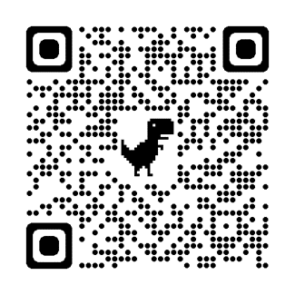

Конференция будет проводится в виде тематического интернет форума с помощью программы ZOOM, будут рассмотрены широкий круг
вопросов акушерства и гинекологии.
Форма участия в конференции: устный доклад - продолжительность 10 минут.
Структура доклада должна содержать: актуальность, цель, материал и
методы, результаты исследования и их обсуждение и выводы.
Официальные языки конференции: узбекский, русский и английский
Работа конференции планируется по следующим основным
направлениям:
Акушерство:
➢ Неотложные состояния в акушерстве: группы риска, тактика ведения беременности и родов, осложнения и оказание неотложной помощи.
➢ Преждевременные роды;
➢ Хронические заболевания во время беременности;
➢ Предгравидарная подготовка и антенатальный уход;
➢ Оперативное родоразрешение – последние достижения
➢ Качество оказания акушерской и гинекологической помощи.

Гинекология:
➢ Инновационные подходы оперативной гинекологии;
➢ Малоинвазивные методы операции;
➢ Проблемы гинекологической эндокринологии;
➢ Бесплодный брак. Новые достижения в ЭКО;
➢ Современные методы контрацепции.

Приглашаем зарубежных коллег: докторантов,
аспирантов!

Призовые места и номинации будут распределены по результатам набранных
баллов с подсчетом среднего арифметического балла
Торжественное закрытие и награждение победителей Конференции.
Оргкомитет конференции:
Зав. кафедрой акушерства и гинекологии в семейной медицине,
профессор Нажмутдинова Дилбар Камаритдиновна;
Ответственный по организации и проведению олимпиады
д.м.н. Каюмова Дилрабо Толмасовна +998901865643;
Ответственный за информационно-коммуникативную деятельность кафедры,
ассистент к.м.н. Ирназарова Динара Хамидуллаевна +998 90 350 46 31
Дополнительная информация на сайте кафедры.

